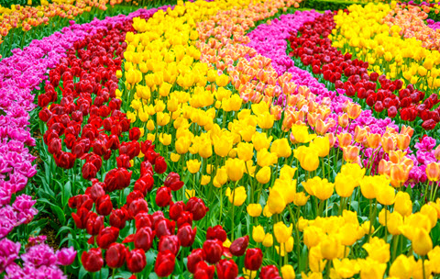

Kolor kwiatów
Czy nie zachwyca Was bogactwo barw rozkwitających kwiatów? Do czego właściwie są im potrzebne kolory?
Kwiaty roślin zapylanych przez owady są najczęściej kolorowe – im bardziej jaskrawe, tym lepiej. Wyróżniają się wówczas na tle zieleni, przywabiając w ten sposób pszczoły, trzmiele i wielu innych latających sprzymierzeńców. Kwiaty często również nęcąco pachną.
Jeżeli kwiat nie zostanie zapylony, to roślina nie wytworzy nasion ani owoców. Kwiaty roślin wiatropylnych nie muszą się tak „wysilać”, mogą więc być niepozorne i słabo widoczne, np. zielone.

